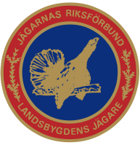
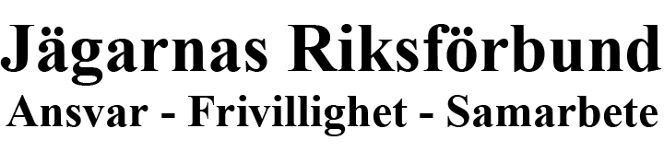
Pressmeddelande
EU - domstolen allt närmre

EU – kommissionen har lämnat besked att man inte är nöjda med den svenska Regeringens svar gällande vargförvaltning i Sverige. En stämningsansökan mot Sverige är att vänta om man inte accepterar det kommande svenska motiverade yttrandet och då väntar en process i EU – domstolen.

Jägarnas Riksförbund välkomnar en prövning och önskar att Regeringen tar strid i frågan. Det finns undantag i Eu´s art- och habitatdirektiv och det är läge för Sverige att gå i bräschen i denna fråga och få det prövat juridiskt.
Utdrag ur EU art och habitatdirektiv:
Eftersom huvudsyftet med detta direktiv är att främja att den biologiska mångfalden bibehålls med beaktande av ekonomiska, sociala, kulturella och regionala behov, bidrar direktivet till det övergripande målet, som är en hållbar utveckling. För att upprätthålla den biologiska mångfalden kan det i vissa fall vara nödvändigt att upprätthålla eller till och med främja mänsklig verksamhet.

Vi kräver att regeringen står för de beslut som fattats i Sveriges högsta beslutande organ, Riksdagen, och anser att det skulle vara ett svek mot demokratin om så inte sker säger förbundsordförande Solveig Larsson.

För mer information vänligen kontakta:

Solveig Larsson
Förbundsordförande
070-605 62 74

Johan Boström
Informatör
08-550 107 84
Johan.bostrom@jrf-lj.org

